Konkrétní zadání_ Příloha
41-016-H Jezdec a chovatel sportovních koní

Zadání pro účastníky ověřování_ Trávicí ústrojí

- Uveďte přibližnou délku jícnu u koně.

- Uveďte, jestli se slepé střevo koně účastní trávení.

- Pojmenujte části trávicího ústrojí koně:

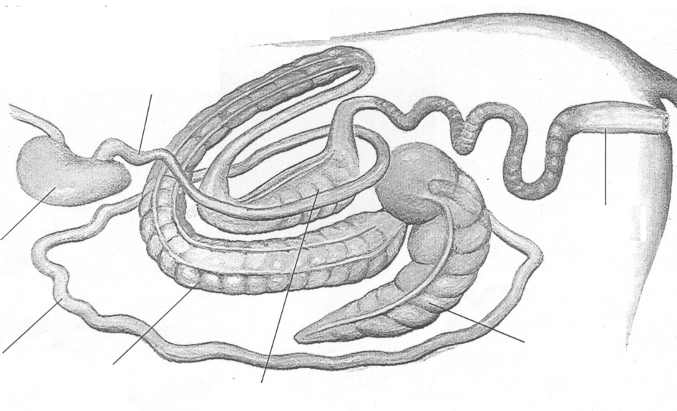

- Uveďte přibližný objem žaludku u středně velkého koně. Napište, po jaké době odchází natrávený obsah ze žaludku do střeva koně.

